EMENDA SUPRESSIVA N.º ____/2025

- Ficam suprimidos os artigos 3º e 4º do projeto de Lei n°100/2025 que tem as seguintes redações:
Art. 3º O dia especial de lazer do aluno da escola pública deverá ser incluído no calendário anual do município na primeira quarta-feira do mês de Outubro, sendo um dia letivo, porém destinado exclusivamente ao lazer dos alunos.
Art. 4º O local destinado a esse dia poderá ser em ambiente escolar ou fora dele, em espaço público ou privado, ficando a escolha critério do Poder Executivo.

Sala Barão do Rio Bonito, 01 de Julho de 2025.

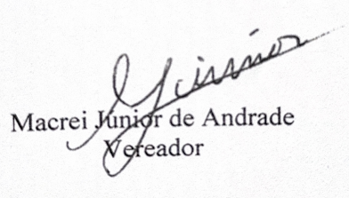

JUSTIFICATIVA
Apresenta-se emenda supressiva para que o projeto de lei 100/2025 se adeque as normas e não interfira na organização didática, tão pouco na livre iniciativa econômica, e com isso permitindo que o projeto, que tem objetivo de criar um dia especial para as crianças do nosso município, possa ser aprovado pelos nobres colegas parlamentares.

